生活与百分数2

1.填一填。
（1）20÷( )=}=( )（小数）=( )%=( )折=( )成
（2）今年小麦比去年增产二成五，表示今年比去年增产( )%，也就是今年的产量相当于去年的( )%。
（3）今年李大伯家的小麦比去年增产二成，今年的小麦价格跟去年一样，那么李大伯家今年的小麦收入是去年的( )%。
2.把下面的成数改成百分数，把百分数改写成成数。
五成 七成 三成五 十成 一成半

5 % 60 % 42 % 100 % 95 %

3.判断题。（对的打“√”，错的打“×”）
（1）农业收成，经常用“成数”来表示。（ ）
（2）微波炉的零售价是820元，零售价是把进价加二成五后确定的。微波炉的进价是606元。（ ）
（3）“三成五”就是十分之三点五，改写成百分数是3.5%。（ ）
4.生活中的数学.
（1）下列商品的零售价都是把进价加二成后确定的，请算出这些商品的进价。
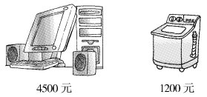

（2）蔬菜基地今年生产了2.4万吨蔬菜，比去年增产了二成，去年这个蔬菜基地的产量是多少万吨？

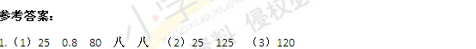2.50% 70% 35% 100% 15% 七成五 六成 四成二 十成 九成五
3.（1）√ （2）× （3）×
4.（1）电脑：4500÷（1+20%）=3750（元） 洗衣机：1200÷（1+20%）=1000（元）
（2）2.4÷（1+20%）=2（万吨）

